TRIBUNALE DI ISERNIA
PIAZZA TULLIO TEDESCHI

Sede del Tribunale di Isernia, della Procura della Repubblica di Isernia,
del Giudice di Pace di Isernia, dell’Ufficio N.E.P. di Isernia e
dell’Ordine Forense della Provincia di Isernia.
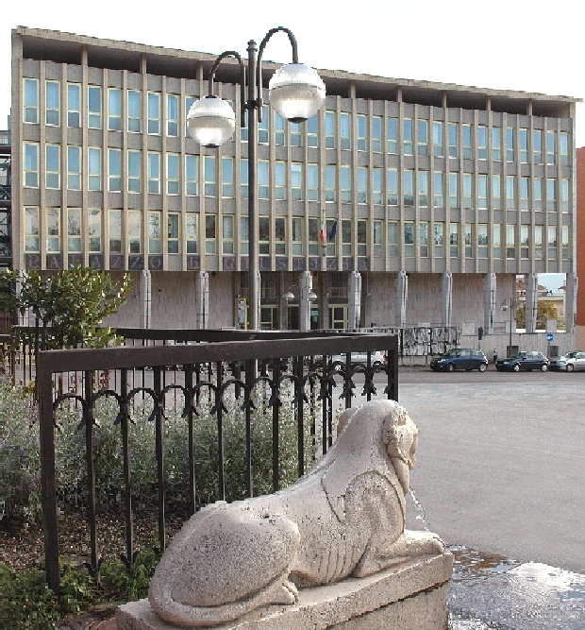
(Foto 1, Ingresso del Palazzo di Giustizia di Isernia)

PIANO TERZO
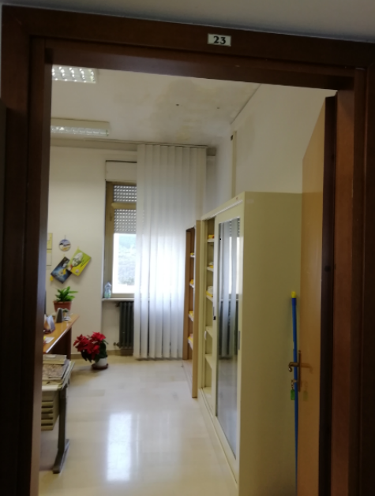
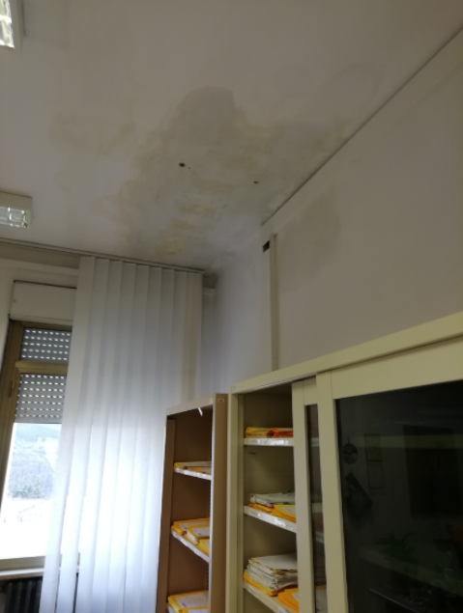

(Foto 1-2, ufficio della cancelleria mobiliare ed immobiliare)
il soffitto presenta delle macchie di umidità con infiltrazione d’acqua
Interventi richiesti e sollecitati più volte
PIANO TERZO
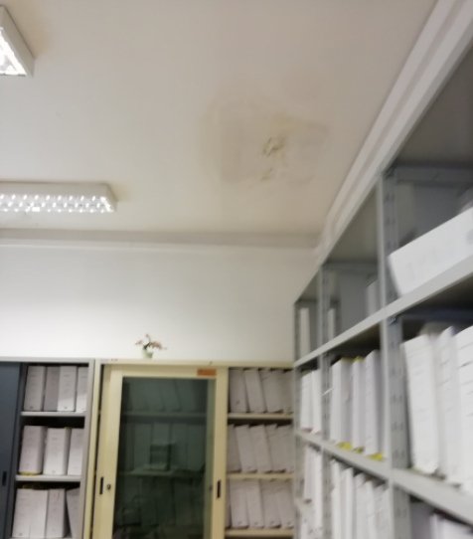
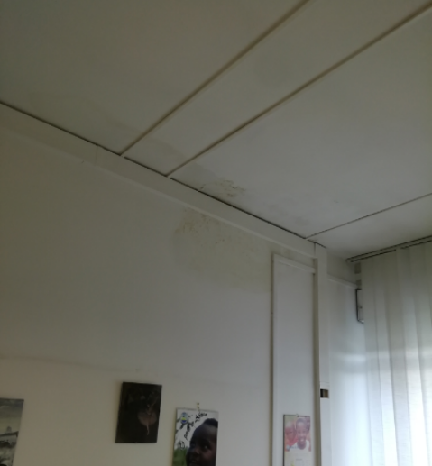
(Foto 3-4, ufficio del G.O.P. 1)
il soffitto presenta delle macchie di umidità con infiltrazione d’acqua
Interventi richiesti e sollecitati più volte

PIANO TERZO
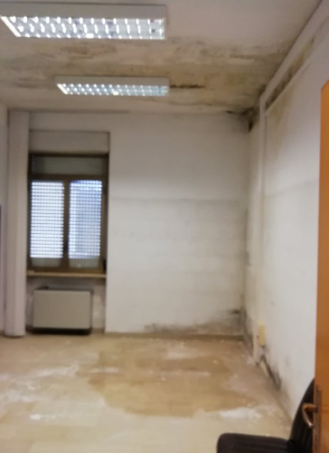
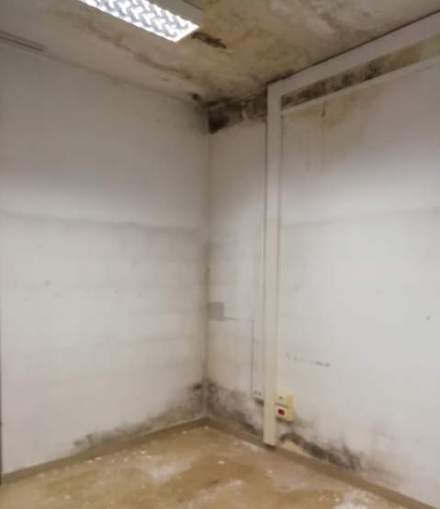
(Foto 5-6, ufficio del G.O.P. 2)
il soffitto presenta delle gravissime infiltrazioni d’acqua
la stanza è stata chiusa
Interventi richiesti e sollecitati più volte
PIANO TERZO
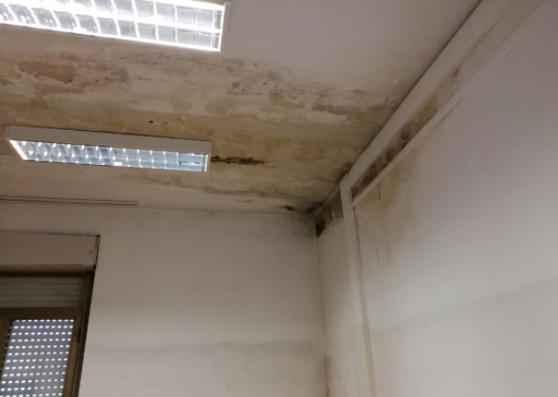
(Foto 7, ufficio del G.O.P. 2)
particolare del soffitto - Interventi richiesti e sollecitati più volte

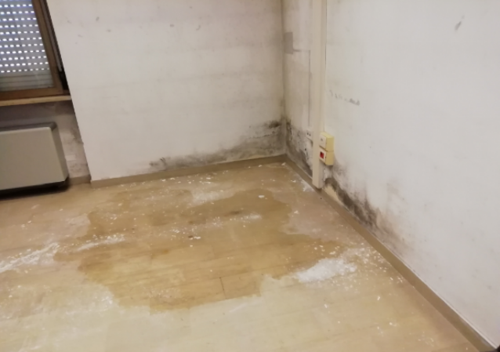
(Foto 8, ufficio del G.O.P. 2)
particolare del pavimento - Interventi richiesti e sollecitati più volte
PIANO RIALZATO
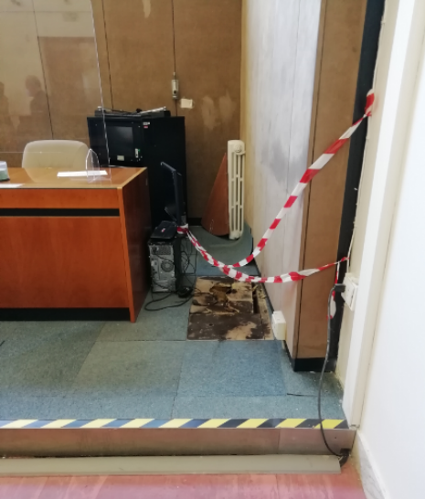
(Foto 9, aula udienze“B”)
pedana rotta
Interventi richiesti e sollecitati più volte

